NNCL1573-541v1.0

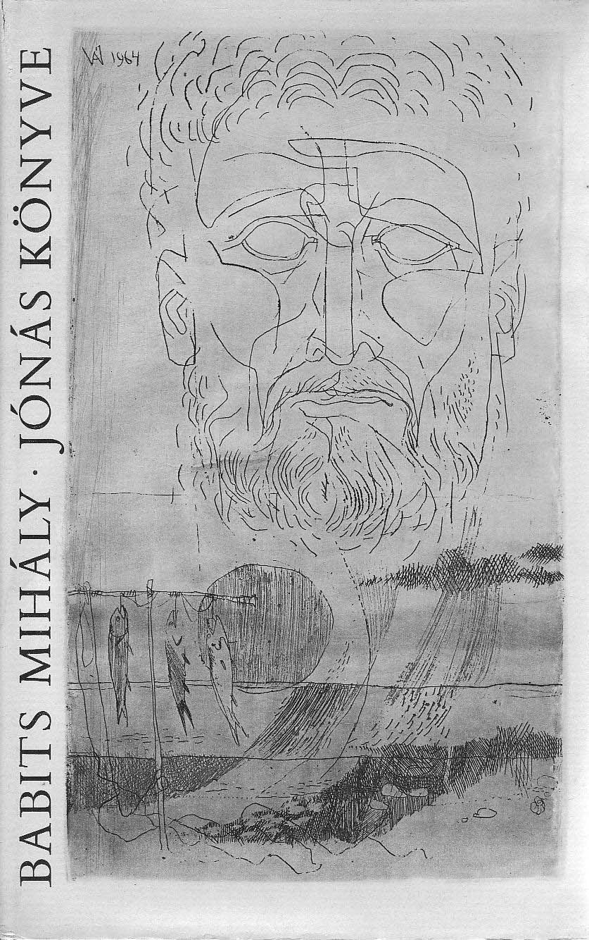
Babits Mihály

Jónás könyve

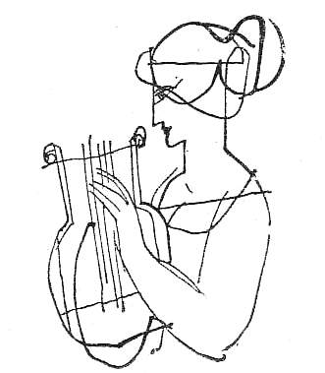

Würtz Ádám rézkarcaival

MAGYAR
HELIKON
Első rész

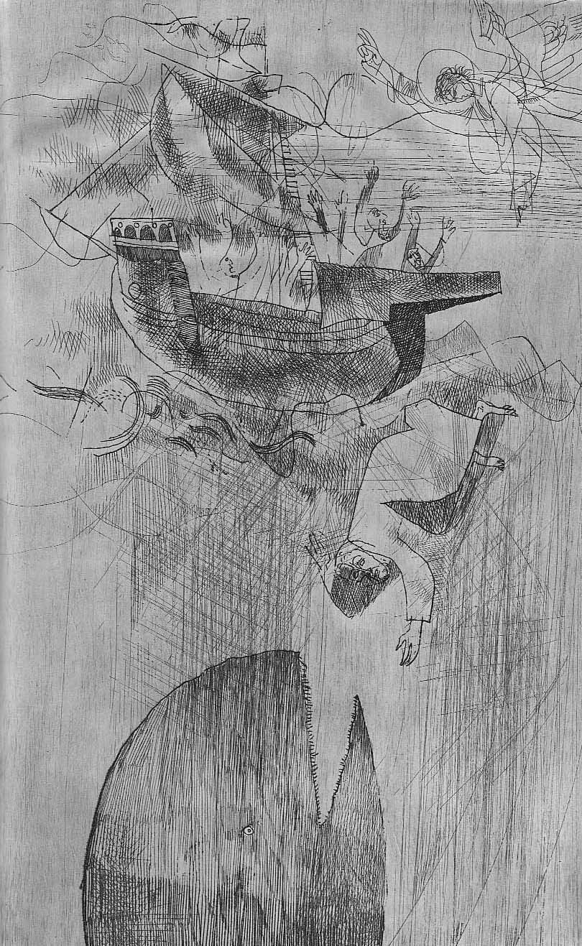
Monda az Ur Jónásnak: „Kelj fel és menj
Ninivébe, kiálts a Város ellen!
Nagy ott a baj, megáradt a gonoszság:
szennyes habjai szent lábamat mossák."
Szólt, és fölkele Jónás, hogy szaladna,
de nem hová a Mennybeli akarta,
mivel rühellé a prófétaságot,
félt a várostól, sivatagba vágyott,
ahol magány és békesség övezze,
semhogy a feddett népség megkövezze.
Kerülvén azért Jáfó kikötőbe
hajóra szállott, mely elvinné őtet
Tarsis felé, s megadta a hajóbért,
futván az Urat, mint tolvaj a hóhért!

Az Ur azonban szerzett nagy szelet
és elbocsátá a tenger felett
s kelt a tengernek sok nagy tornya akkor
ingó és hulló kék hullámfalakból,
mintha egy uj Ninive kelne-hullna,
kelne s percenként összedőlne ujra.
Forgott a hajó, kettétört az árboc,
deszkaszál nem maradt hű deszkaszálhoz.

A görcs hajósok, eszüket veszítve,
minden terhet bedobtak már a vízbe,
s míg arcukba csapott a szörnyü sóslé,
ki-ki a maga istenét üvölté.
Jónás mindent kiadva, elcsigázva,
betámolygott a fedélközi házba,
le a lépcsőkön, a hajófenékre,
s ott zuhant bódult félálomba végre,
gurítván őt az ázott, rengő padlat.

S így lőn hogy a kormányos belebotlott,
a deszkákat vizsgálva, s rája szólt:
„Mi dolog ez, hé, te nagy alható?
Ki vagy te? Kelj föl, s kiálts a keserves
istenedhez, talán ő megkegyelmez!
Vagy istened sincs? Szólj! Miféle nemzet
szült? Nem te hoztad ránk a veszedelmet?
Mely város vall polgárának, büdös?
S e fene vízen át velünk mivégre jössz?"

S ő monda néki: „Zsidó vagyok én
s az Egek Istenétől futok én.
Mi közöm nékem a világ bünéhez?
Az én lelkem csak nyugodalmat éhez.
Az Isten gondja és nem az enyém:
senki bajáért nem felelek én.
Hagyjatok itt megbujni a fenéken!
Ha süllyedünk, jobb itt fulladni nékem.
De ha kitesztek még valahol élve,
tegyetek egy magányos erdőszélre,
hol makkon tengjek és keserű meggyen
békében, s az Isten is elfeledjen!"

De a kormányos dühhel csapta vissza:
„Mit fecsegsz itt erdőről össze-vissza?
Hol itt az erdő? És hová tegyünk ki?
Innen csak a tengerbe tehetünk ki!
Ki is teszünk, mert nem türöm hajómon
az ilyet, akit mit tudom mi bűn nyom.

Már biztos hogy te hoztál bajba minket:
magad mondod hogy Isten átka kerget.
Ha Isten üldöz, az ördög se véd meg.
Hé, emberek! Fogjátok és vigyétek
ezt a zsidót!" S már nyolc marok ragadta,
nehogy hajójuk süllyedjen miatta,
mert nehéz a kő, és nehéz az ólom,
de nehezebb kit titkos súlyu bűn nyom.

Jónás azonban jajgatott s nyögött
és meglóbálták a tenger fölött.
„Vigyázz - hó-rukk! Pusztuljon aki nem kell!"
S nagyot loccsant... s megcsöndesült a tenger,
mint egy hasas szörny mely megkapta étkét.
S már a hajósok térdencsúszva, kétrét
görbedve sírtak és hálákat adtak,
könnyelmű áldozatokat fogadtak,
s a messzeségben föltünt a szivárvány.

A víz simán gyürűzött, mint a márvány.

Második rész

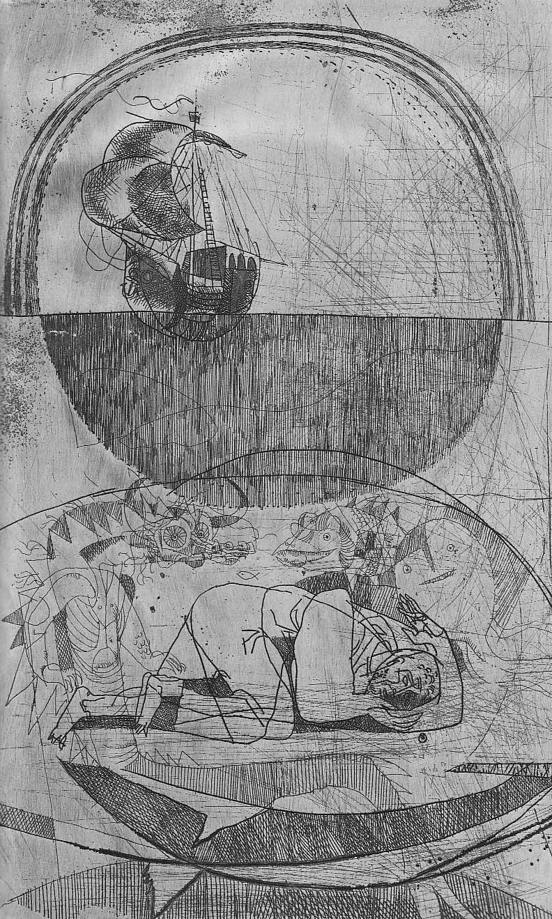
Az Ur pediglen készitett vala
Jónásnak egy hatalmas cethalat
s elküldte tátott szájjal hogy benyelné,
halat s vizet vederszám nyelve mellé,
minek sodrán fejjel előre, hosszant
Jónás simán s egészben úgy lecsusszant
gyomrába hogy fején egy árva haj
nem görbült, s ájultából csakhamar
fél-ébren pislogott ocsúdva, kába
szemmel a lágy, vizes, halszagú éjszakába.

És így jutott a szörny-lét belsejébe,
vak ringások eleven bölcsejébe,
és lakozék három nap, három éjjel
a cet hasában, hol éjfél a déllel
egyforma volt, s csupán a gondolatnak
égre-kigyózó lángjai gyúladtak,
mint fulladt mélyből pincetűz ha támad.
És könyörge Jónás az ő Urának
a halból, mondván: „Kiáltok Tehozzád,
hallj meg, Isten! Mélységből a magasság
felé kiáltok, káromlok, könyörgök,
a koporsónak torkából üvöltök.

Mert dobtál vala engem a sötétbe
s tengered örvényébe vetteték be,
és körülvett a vízek veszedelme
és fű tekeredett az én fejemre,
bő hullámaid átnyargaltak rajtam,
és Egyetemed fenekébe hulltam,
a világ alsó részeibe szállván,
ki fenn csücsültem vala koronáján!
Én aki Jónás voltam, ki vagyok már?
Ki titkaidat tudtam, mit tudok már?
Kényedre hány-vet hánykódó vized
s nyálkás hus-záraiba zárt a Cet."

S lélekze Jónás, mivelhogy kifulladt,
sürűn szíván kopoltyúját a Halnak,
mely csupa verdesés és lüktetés volt,
s a vízből-szűrt lélekzet mind kevés volt,
a roppant haltest lihegve-dobogva
szokatlan terhét ide-oda dobta
kinjában, mig Jónás émelygve s étlen
tovább üvöltött a büzös sötétben,
s vonítva, mint a farkas a veremben,
nyögött: „Bezároltattál, Uram, engem!
Sarak aljába, sötétségbe tettél,
ragyogó szemed elől elvetettél.
Mindazonáltal szemeim vak odva
nem szűnik nézni te szent templomodra.
Sóvár tekintetem nyilát kilőttem
s a feketeség meghasadt előttem.
Éber figyelmem erős lett a hitben:
akárhogy elrejtőzöl, látlak, Isten!
Rejteztem én is elüled, hiába!
Utánam jöttél tenger viharába.
Engedetlen szolgádat meggyötörted,
magányos gőgöm szarvait letörted.
De mennél csúfabb mélybe hull le szolgád,
annál világosabb előtte orcád.
Most már tudom hogy nincs mód futni tőled
s ki nem akar szenvedni, kétszer szenved.
De te se futhatsz, Isten, énelőlem,
habár e halban sós hús lett belőlem!"

Ekkor nagyot ficánkodott a Cethal,
Jónás meg visszarugott dupla talppal.
S uj fájdalom vett mindkettőn hatalmat:
a hal Jónásnak fájt, Jónás a halnak.

És monda Jónás: „Ki táncoltat engem?
Ki az aki nem hágy pusztulni csendben?
Besóztál görgő tengered savával
és csapkodsz, mintha játszanál csigával.
Mert megfogyatkozott bennem a lélek:
de az én Uram akará hogy éljek.
Ebének kíván engemet a Pásztor
és megszabadított a rothadástól.
Jössz már, Uram, jössz, záraim kizárod
s csahos szókkal futok zargatni nyájad.
Mert imádságom elhatott tehozzád
és végigjárta a Magasság hosszát.
Csapkodj hát, csapkodj, ostorozva bölcsen,
hogy amit megfogadtam, ne felejtsem,
mert aki éltét hazugságba veszti,
a boldogságtól magát elrekeszti."
Igy szóla Jónás, s eljött a negyednap
és akkor az Ur parancsolt a halnak,
ki Jónást a szárazra kivetette,
vért, zsírt, epét okádva körülötte.

Harmadik rész

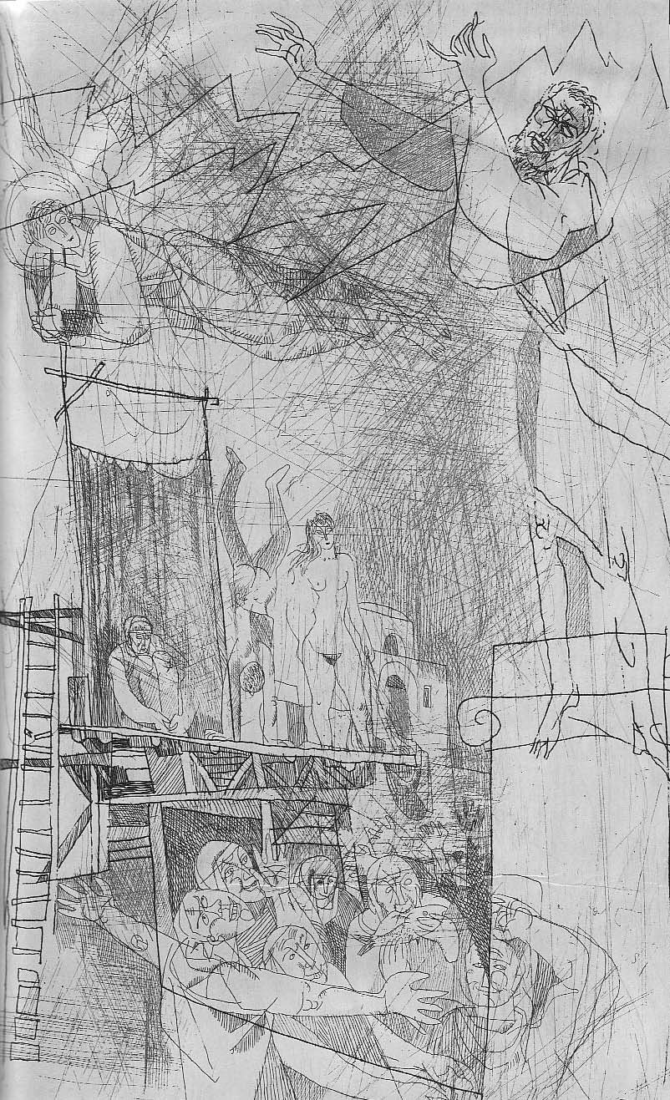
S monda az Ur Jónásnak másodizben:
„Kelj föl és menj, mert én vagyok az Isten.
Menj, a nagy Ninivéig meg se állj,
s miként elédbe írtam, prédikálj!"

S fölkele Jónás, menvén Ninivébe,
melynek három nap volt járó vidéke,
három nap taposhatta azt akárki
s kanyargós utcáiból nem talált ki.

Menvén hát Jónás, első nap kiére
egy sátrakkal telt, csillagforma térre
s az árusok közt, akik vad szakállát
és lotykos, rongyos, ragadós ruháját,
ahol helyet vőn, kórusban nevették,
kiáltott, mint az Ur meghagyta, ekként:
„Halld az Egek Urának Istenének
kemény szózatját, nagy Ninive, térj meg,
vagy kénkövekkel ég föl ez a város
s föld alá süllyed, negyven napra mához!"

Igy szólott Jónás, s szeme vérbeforgott,
kimarjult arcán verítéke csorgott,
de az árusok csak tovább nevettek,
alkudtak, csaltak, pöröltek vagy ettek,
s Jónás elszelelt búsan és riadtan
az áporodott olaj- s dinnyeszagban.

Másod estére másik térre ére,
a színészek és mímesek terére,
kik a homokon illegve kigyóztak
s szemérem nélkül a nép előtt csókolóztak.
Ott Jónás a magas ülés-sorok csucsára
hágván, olyat bődült bozontos szája,
hogy azt hitték, a színre bika lép.
Mohón hökkenve némult el a nép,
míg Jónásból az Ur imígyen dörgött:
„Rettegj, Ninive, s tarts bünbánva böjtöt!
Harminckilencszer megy le még a nap,
s Ninive napja lángba, vérbe kap!"

S az asszonyok körébe gyültek akkor
s kisérték Jónást bolondos csapattal.
Hozzá simultak, halbüzét szagolták
és mord lelkét merengve szimatolták.

Igy ért, az asszonyoktól közrevéve,
harmadnap a királyi ház elébe.
Ott már tudták és várták és bevitték
egy nagy terembe, hol arany teríték
mellett hevertek a Hatalmasok,
nyüzsgvén köröttük szép rabszolga sok,
és meztelen táncoltak ott a szolgák
vagy karddal egymást ölték, kaszabolták
játékul. Jónást meg egy cifra oszlop
tetejébe tették, hogy szónokoljon
és jövendölje végét a világnak.

És Jónás akkor egy iszonyu átkot
kiáltva a királyra s udvarára
s az asszonyokra és a palotára
s a színészekre és a mímesekre
s az árusokra és a mívesekre
s az egész Ninivére mindenestül,
leugrott, és az őrökön keresztül
kitört, s a termen át, s a szoborerdőn,
csarnokon, folyosókon és a kerten,
tavat megúszva, rácsokon lekúszva,
s a vízvezeték-csatornán lecsúszva,
utcán és bástyán, falmentén szaladva
rohant ki Ninivéből a szabadba,
egyetlen látomással dúlt szivében:
hogy kő kövön nem marad Ninivében.

És méne a pusztába, hol a sáskák
a gyér fü szomjas zöldjét mind levásták,
hol aki a forró homokra lépett
jó saru nélkül, a talpa megégett;
ott megfogadta, harmincnyolc napig
böjtölve s imádkozva ott lakik
s nem mozdul, mígnem messze kénköves
lángoktól lenne lenn az ég veres
s hallanék, hogy a föld egyszerre szörnyet
dördül, s a nagy vár tornyai ledőlnek
s ugy elpusztul minden ninivei,
maga és apja s anyja, fiai
s lányai, húga-öccse nénje-bátyja,
mint hajdan a Jeroboám családja.

S azontul, harmincnyolcból visszamenve,
a napokat számlálja vala rendre,
kiáltozván az Urhoz: „Halld, Hatalmas!
Hires Bosszuálló, szavamra hallgass!
Elküldtél engem, férgekhez a férget,
kik ellenedre s fricskád nélkül éltek.
Én inkább ültem volna itt a pusztán,
sorvadva, mint ma, gyökéren és sáskán.
De böjt s jámborság néked mint a pélva,
mert vétkesek közt cinkos aki néma.
Atyjafiáért számot ad a testvér:
nincs mód nem menni ahova te küldtél.
Csakhogy a gonosz fittyet hány a jóra.
Lám, megcsufoltak, Egek Alkotója!
Szolgádat pellengérre állitották,
mert gyönge fegyver szózat és igazság.
Nincs is itt haszna szépszónak s imának,
csak harcnak és a hatalom nyilának.
Én Jónás, ki csak a Békét szerettem,
harc és pusztulás prófétája lettem.
Harcolj velük hát, Uram, sujtsd le őket!
Irtsd ki a korcs fajt s gonosz nemzedéket,
mert nem lesz addig igazság, se béke,
míg gőgös Ninive lángja nem csap az égre."

S elmult egy hét, és kettő, három, négy, öt,
és már a harmincnyolcadik nap eljött.
Jött a reggel és a dél és az este:
Jónás egész nap az ég alját leste.
S már a láthatár elmerült az éjben,
s egy árva ház sem égett Ninivében.

Negyedik rész

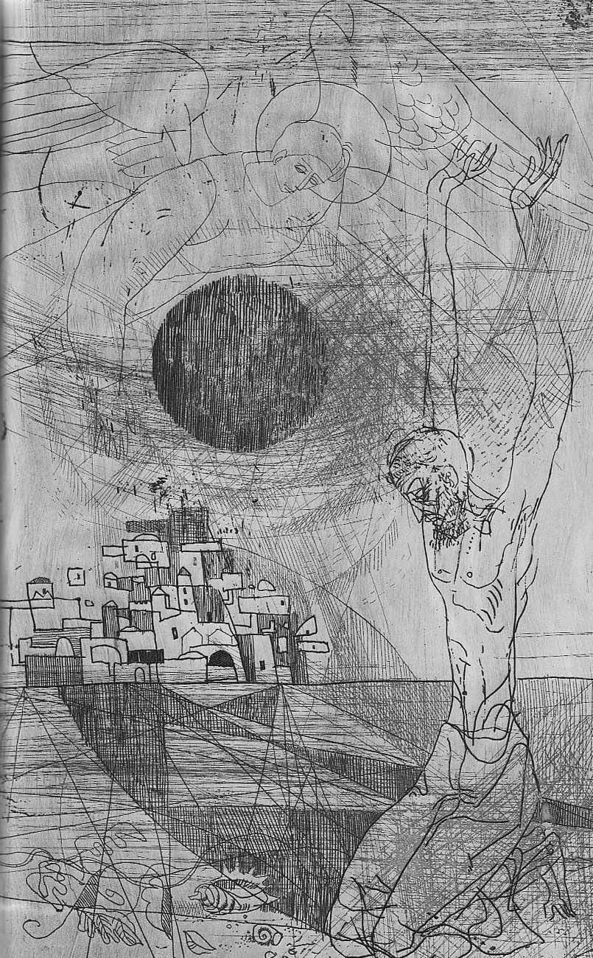
Mert látá az Ur, hogy ott egyik-másik
szívben még Jónás szava kicsirázik
mint a jó mag ha termőföldre hullott,
s pislog mint a tűz mely titkon kigyulladt.
S gondolta: „Van időm, én várhatok.
Előttem szolgáim, a századok,
fujják szikrámat, míg láng lesz belőle;
bár Jónás ezt már nem látja, a dőre.
Jónás majd elmegy, de helyette jő más",
így gondolá az Ur, csak ezt nem tudta Jónás,

s azért felette megharaguvék,
és monda: „Mikor ide kijövék,
s azóta napról-napra s egyre többen
jöttek a városból kérdezni tőlem,
kicsit gúnyolva, kicsit félve-bánva,
hány nap van hátra még? S én számról-számra
közlém pontossan. S most szégyenben hagytál!
Hazudtam én, és hazudott a naptár.
És hazudott az Isten! Ezt akartad?
Bünbánók jószándékát megzavartad.
Hiszen tudhattam! Kellett volna tudni!
Azért vágytam hajón Tarsisba futni...
Mert te vagy aki fordít rosszat jóra,
minden gonosznak elváltoztatója.
De már az én lelkem vedd vissza tőlem,
mert jobb nekem meghalnom, hogysem élnem."

Tudnivaló pedig itt hogy kimenve
a városból Jónás, ül vala szembe,
a város ellenébe, napkeletnek,
árnyékban, mert egy nagylevelü töknek
indái ott fölfutva egy kiszáradt,
hőségtől sujtott fára, olyan árnyat
tartottak, ernyőt eltikkadt fejére,
hogy azalól leshetett Ninivére
fátylában a nagy fények fonta ködnek.
S örüle Jónás módfelett a töknek.

Aztán egy reggel, hajnaltájra, szerzett
a nagy Uristen egy kicsinyke férget,
mely a töknek tövét megrágta volna
és tette hogy indája lekonyulna,
levele megpörögve kunkorodna
s az egész tök elaszva szomorodna.

Oly vékonnyá fonnyadt, amily nagyra felnőtt:
nem tartott többet sem árnyat, sem ernyőt.

S akkor az Isten szerze meleget
s napkeleti szárasztó szeleket
s lőn hogy a nap hévsége megsütötte
Jónás fejét, és megcsapván, felette
bágyadttá szédítette, ugyhogy immár
úgy érzé, minden körülötte himbál,
mintha megint a hajón volna; gyomra
kavargott, és gyötrőn égette szomja
s ezt nyögte csak: „Lelkem vedd vissza, kérlek,
mert jobb már hogy meghaljak, semhogy éljek."

S monda az Ur Jónásnak: „Lásd, valóban
méltán busúlsz s vádolsz-e haragodban
a széleslombu, kövér tök miatt,
hogy hűs árnya fejedről elapadt?"
S felelt, kitörvén Jónásból a méreg:
„Méltán haragszom azért, mígcsak élek!"

És monda akkor az Isten: „Te szánod
a tököt amely egy éjszaka támadt
s egy másik éjszaka elhervadott;
amelyért kezed nem munkálkodott;
amelyet nem ápoltál, nem neveltél,
lombja alatt csak lustán elhevertél.

És én ne szánjam Ninivét, amely
évszázak folytán épült vala fel?
melynek tornyai vetekedve kelnek?
mely mint egy győztes harci tábor terjed
a sivatagban, és utcái mint
képeskönyv amit a történet irt,
nyilnak elém? Ne szánjam Ninivének
ormát mely lépcsőt emel a jövőnek?
A várost amely mint egy fáklya égett
nagy korszakokon át, és nemzedékek
éltek fényénél, s nem birt meg vele
a sivatagnak annyi vad szele?
Melyben lakott sok százszor ezer ember
s rakta fészkét munkálva türelemmel:
ő sem tudta, és ki választja széllyel,
mit rakott jobb-, s mit rakott balkezével?

Bizd azt reám, majd szétválasztom én.
A szó tiéd, a fegyver az enyém.
Te csak prédikálj, Jónás, én cselekszem.
Ninive nem él örökké. A tök sem,
s Jónás sem. Eljön az ideje még,
születni fognak ujabb Ninivék
és jönnek uj Jónások, mint e töknek
magvaiból uj indák cseperednek,
s negyven nap, negyven év, vagy ezer-annyi
az én szájamban ugyanazt jelenti."

Igy szólt az Ur, és Jónás hallgatott.
A nap az égen lassan ballagott.
Messze lépcsős tornyai Ninivének
a hőtől ringatva emelkedének.
A szörnyü város mint zihálva roppant
eleven állat, nyúlt el a homokban.

Jónás imája

Hozzám már hűtlen lettek a szavak,
vagy én lettem mint túláradt patak
oly tétova céltalan parttalan
s ugy hordom régi sok hiú szavam
mint a tévelygő ár az elszakadt
sövényt jelzőkarókat gátakat.
Óh bár adna a Gazda patakom
sodrának medret, biztos útakon
vinni tenger felé, bár verseim
csücskére Tőle volna szabva rim
előre kész, s mely itt áll polcomon,
szent Bibliája lenne verstanom,
hogy ki mint Jónás, rest szolgája, hajdan
bujkálva, később mint Jónás a Halban
leszálltam a kinoknak eleven
süket és forró sötétjébe, nem
három napra, de három hóra, három
évre vagy évszázadra, megtaláljam,
mielőtt egy még vakabb és örök
Cethal szájában végkép eltünök,
a régi hangot s szavaim hibátlan
hadsorba állván, mint Ő sugja, bátran
szólhassak s mint rossz gégémből telik
és ne fáradjak bele estelig
vagy mig az égi és ninivei hatalmak
engedik hogy beszéljek s meg ne haljak.
Kötetünk Babits Mihály halálának
25. évfordulójára jelent meg.

Felelős szerkesztő Szabó József.
A tipográfia és a kötésterv Szántó Tibor munkája.
Műszaki szerkesztő Miklósi Imre.
KészüIt a Kner Nyomdában,
(1177) Monotype Bembo kurzív betűkkel,
diósgyőri bordázott rongy tartalmú papíron.
A rézkarcok a Pénzjegy Nyomdában készültek.
Megjelent 8800 példányban.
Ebből 1200 bőrkötésben, számozva.
Felelős kiadó a Szépirodalmi Könyvkiadó igazgatója.
(HE 22-d-6668)

